**Actividades Libro De clases Cuadernillo de Ejercicios Tomo 1**

**5to B - Profesor Jorge Figueroa Pacha**

**Libro a Usar:**

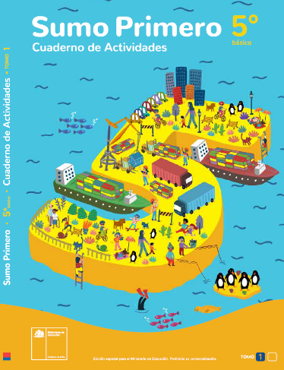

**Las siguientes actividades se trabajaron en clases durante las semanas correspondientes en cada mes apoyando el contenido visto y trabajado en clases**

**Abril: Unidad 1**

**Capítulo 1- Grandes Números**

**Semana 1**: Pagina 4 hasta la Página 12

**Capítulo 2- Multiplicación**

**Semana 2:** Pagina 13 hasta la Página 14

**Semana 3:** Pagina 16 hasta la Pagina 17

**Semana 4:** Pagina 18 hasta la Página 19

**Mayo:**

**Capitulo 3- División**

**Semana 1:** Pagina 20 hasta la Página 22

**Semana 2:** Pagina 23 hasta la Pagina 25

**Semana 3:** Pagina 26 hasta la Pagina 28 además de la página 15